TRƯỜNG ĐẠI HỌC SƯ PHẠM NGHỆ THUẬT TRUNG ƯƠNG
KHOA GIÁO DỤC ĐẠI CƯƠNG

HỌC PHẦN: NHẬP MÔN CÔNG NGHỆ SỐ
VÀ ỨNG DỤNG TRÍ TUỆ NHÂN TẠO

BÁO CÁO THỰC HIỆN
WEBSITE/BLOG PORTFOLIO CÁ NHÂN
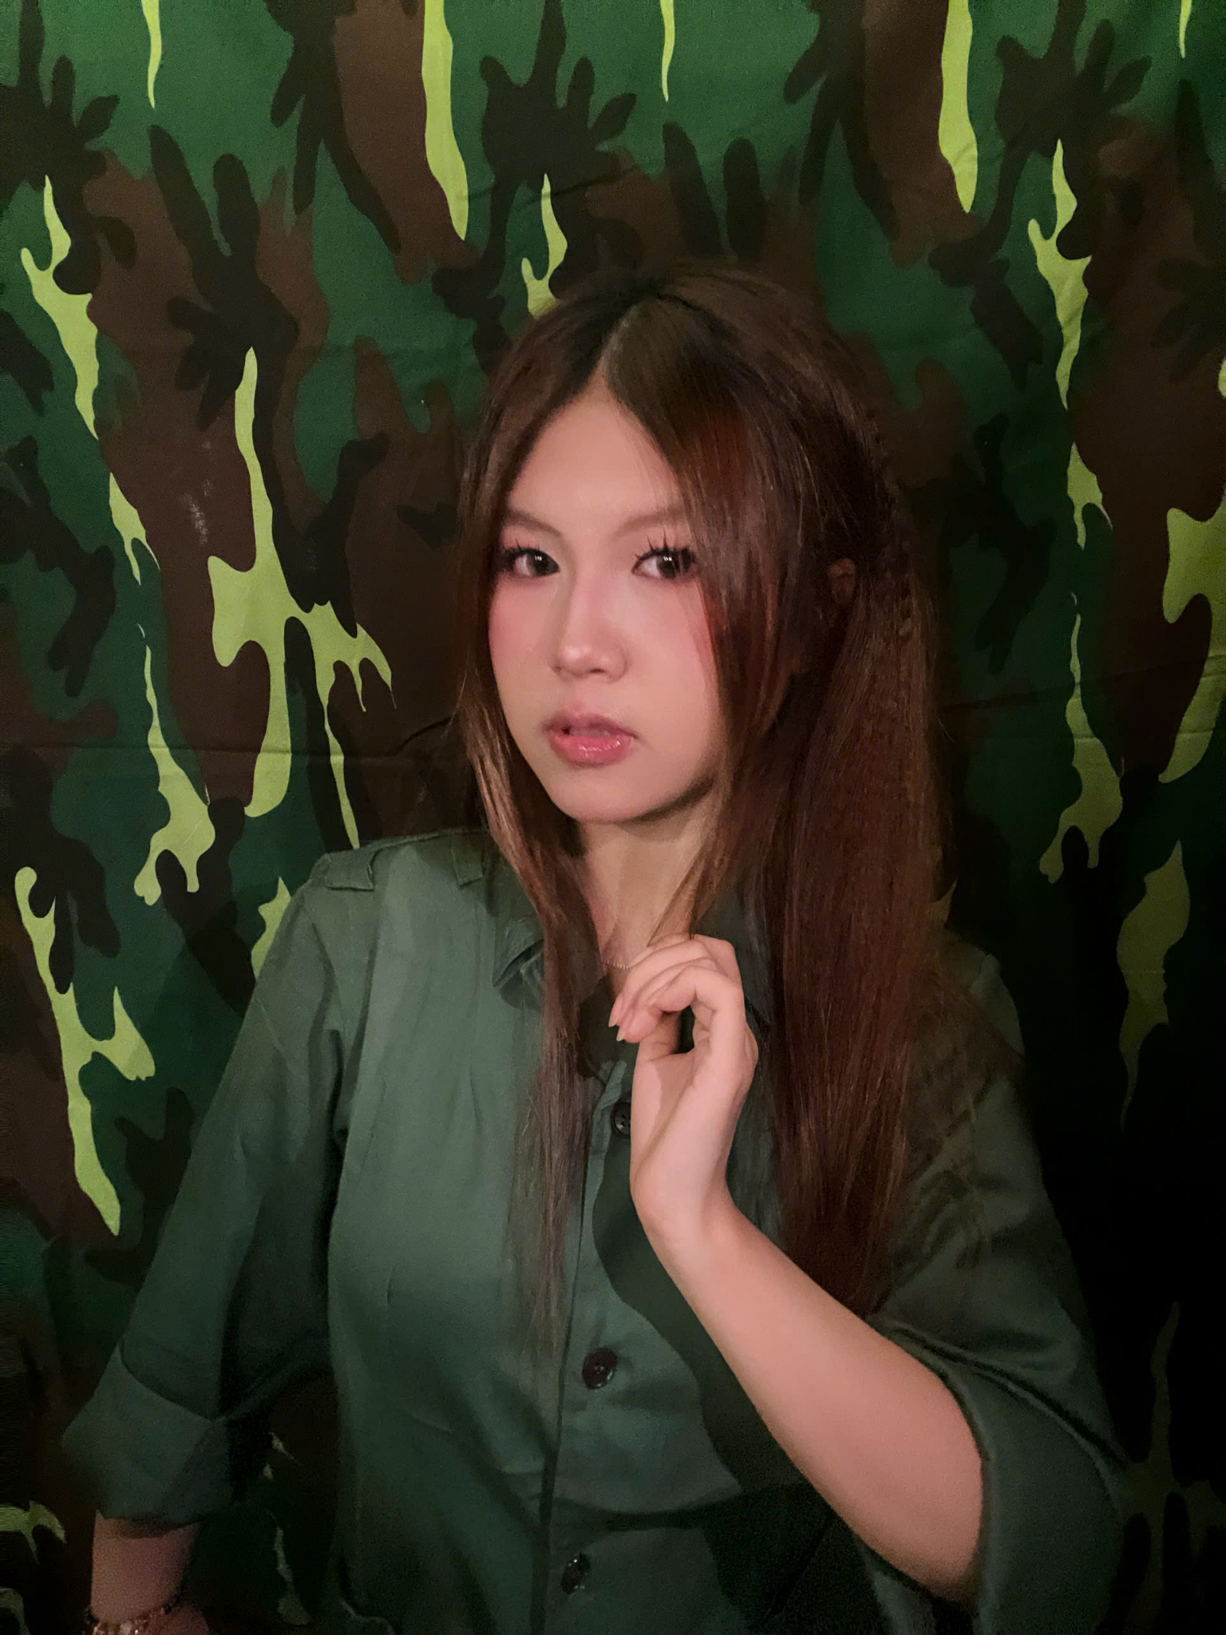
Ảnh sinh viên trong hồ sơ
THÔNG TIN | NỘI DUNG
Họ và tên | TẠ UYÊN TRANG
Mã sinh viên | 2552210049
Lớp | K20A SPAN
Ngành | SƯ PHẠM ÂM NHẠC
Giảng viên hướng dẫn | GV VŨ VIỆT HOÀNG
URL Portfolio | https://uyen57801-dotcom.github.io/TaUyenTrang-Digital-Skills-AI-Oortfolio/

Hà Nội, 2026

MỤC LỤC
MỤC LỤC 2
PHẦN 1. GIỚI THIỆU 3
1.1. Thông tin cá nhân 3
1.2. Mục tiêu học tập và định hướng phát triển 3
1.3. Mục tiêu của Portfolio 4
PHẦN 2. XÂY DỰNG PORTFOLIO 5
2.1. Nền tảng lựa chọn và lý do 5
2.2. Cấu trúc Portfolio 5
2.3. Quy tắc điều hướng và trình bày 5
2.4. Các bước thực hiện Portfolio 6
2.5. Kiểm soát chất lượng và quyền truy cập 6
PHẦN 3. TÓM TẮT SÁU BÀI TẬP 7
3.1. Bài tập 1 – Thao tác cơ bản với tệp tin và thư mục 7
3.2. Bài tập 2 – Tìm kiếm và đánh giá thông tin học thuật 8
3.3. Bài tập 3 – Viết prompt hiệu quả cho các tác vụ học tập 9
3.4. Bài tập 4 – Sử dụng công cụ hợp tác trực tuyến cho dự án nhóm 10
3.5. Bài tập 5 – Sử dụng AI tạo sinh để hỗ trợ sáng tạo nội dung 11
3.6. Bài tập 6 – Sử dụng AI có trách nhiệm trong học tập và nghiên cứu 12
PHẦN 4. TỔNG KẾT VÀ TỰ ĐÁNH GIÁ 13
4.1. Kiến thức và kỹ năng thu được 13
4.2. Điểm tâm đắc 13
4.3. Khó khăn và cách khắc phục 13
4.4. Bảng kê công cụ AI và công nghệ đã sử dụng 14
4.5. Tuyên bố về việc sử dụng AI 14
4.6. Kế hoạch hoàn thiện trước khi nộp 14
4.7. Kết luận 15
TÀI LIỆU THAM KHẢO 16

PHẦN 1. GIỚI THIỆU

1.1. Thông tin cá nhân
Tôi là Tạ Uyên Trang, sinh viên lớp K20A SPAN, ngành Sư phạm âm nhạc. Trên hành trình học tập và định hình con đường nghề nghiệp, âm nhạc đối với tôi không chỉ là một lĩnh vực chuyên môn cần trau dồi, mà còn là không gian nuôi dưỡng cảm xúc, khơi mở sự sáng tạo và kết nối con người. Tôi mong muốn từng bước bồi đắp kiến thức, rèn luyện kỹ năng và tìm thấy cách thể hiện dấu ấn cá nhân trong quá trình học tập, để tình yêu nghệ thuật luôn song hành cùng ý thức trách nhiệm của một người giáo viên tương lai.
Sở thích của tôi là đàn và nhảy múa. Những giai điệu, nhịp phách và chuyển động là nguồn cảm hứng giúp tôi duy trì niềm hứng khởi với biểu diễn, nuôi dưỡng khả năng cảm nhận tiết tấu và mong muốn khám phá những cách thể hiện âm nhạc sinh động. Từ những sở thích ấy, tôi hướng đến việc tạo ra các hoạt động âm nhạc có tính tương tác cao, nơi người học không chỉ lắng nghe mà còn được vận động, tham gia và thể hiện cảm nhận của mình. Đây cũng là sợi dây nối liền niềm yêu thích cá nhân với định hướng học tập ngành Sư phạm âm nhạc mà tôi đang theo đuổi.

1.2. Mục tiêu học tập và định hướng phát triển
Mục tiêu học tập của tôi là nắm vững kiến thức chuyên môn âm nhạc, phát triển kỹ năng biểu diễn gồm thanh nhạc và nhạc cụ, đồng thời từng bước tiếp cận các phương pháp sư phạm hiện đại. Tôi mong muốn quá trình học tập không dừng lại ở việc tích lũy kiến thức, mà còn trở thành hành trình rèn luyện khả năng cảm thụ, diễn đạt và chuyển hóa kiến thức thành những trải nghiệm học tập có ý nghĩa. Với tôi, nền tảng chuyên môn vững vàng và phương pháp giảng dạy phù hợp cần được bồi đắp song song, để mỗi ý tưởng nghệ thuật đều có thể được tổ chức thành hoạt động rõ mục tiêu, gần gũi và khơi gợi sự tham gia của người học.
Về định hướng lâu dài, tôi mong muốn trở thành một giáo viên âm nhạc giỏi, biết gìn giữ sự tinh tế của nghệ thuật và linh hoạt ứng dụng công nghệ trong giảng dạy. Tôi hướng đến việc sử dụng công nghệ như một phương tiện hỗ trợ cho ý tưởng sư phạm, trong khi trải nghiệm âm nhạc và sự tương tác của người học vẫn là trọng tâm. Bên cạnh công việc giảng dạy, tôi cũng mong có khả năng phát triển các hoạt động nghệ thuật và giáo dục cộng đồng, đưa niềm yêu thích âm nhạc đến gần hơn với mọi người. Những mục tiêu ấy là động lực để tôi tiếp tục hoàn thiện bản thân, kết nối việc rèn luyện chuyên môn với phát triển kỹ năng số và chuẩn bị từng bước cho con đường nghề nghiệp phía trước.

1.3. Mục tiêu của Portfolio
Portfolio được xây dựng nhằm hệ thống hóa sáu sản phẩm học tập của học phần, đồng thời thể hiện tiến trình hình thành và phát triển kỹ năng số của tôi qua từng nhiệm vụ cụ thể. Từ thao tác với tệp tin và thư mục, tìm kiếm thông tin, viết prompt, hợp tác trực tuyến đến sáng tạo nội dung bằng AI và sử dụng AI có trách nhiệm, mỗi sản phẩm là một mảnh ghép trong bức tranh học tập chung. Việc tập hợp các sản phẩm trong một không gian thống nhất không chỉ giúp nội dung được trình bày mạch lạc, mà còn tạo điều kiện để tôi nhìn lại sự liên kết giữa các kỹ năng, nhận diện những điều đã học và xác định những nội dung cần tiếp tục hoàn thiện.
Bên cạnh vai trò tổng hợp kết quả học tập, Portfolio còn được định hướng trở thành một kho học liệu cá nhân để tôi thuận tiện truy cập, chia sẻ, cập nhật và sử dụng khi chuẩn bị bài giảng âm nhạc trong tương lai. Tôi mong muốn đây không phải là một tập hợp tài liệu khép lại sau khi kết thúc học phần, mà là một hồ sơ có thể tiếp tục được chăm chút và bổ sung trên hành trình phát triển nghề nghiệp. Thông qua Portfolio, tôi muốn kết nối những thao tác công nghệ cụ thể với mục tiêu sư phạm lâu dài: tổ chức học liệu có hệ thống, sử dụng công cụ có chủ đích và giữ tinh thần trách nhiệm trong quá trình sáng tạo. Với ý nghĩa đó, Portfolio vừa lưu giữ dấu ấn của quá trình học tập, vừa là điểm khởi đầu để tôi từng bước xây dựng phong cách làm việc chủ động, sáng tạo và phù hợp với định hướng trở thành giáo viên âm nhạc.

PHẦN 2. XÂY DỰNG PORTFOLIO

2.1. Nền tảng lựa chọn và lý do
Tôi lựa chọn Google Sites làm nền tảng dự kiến vì nền tảng này miễn phí, dễ tổ chức cấu trúc trang nhiều cấp, tích hợp thuận tiện với Google Drive và hiển thị tương đối tốt trên máy tính lẫn điện thoại. Nếu sử dụng OneDrive để lưu sản phẩm, các liên kết phải được đặt ở chế độ bất kỳ ai có liên kết đều có thể xem. Phương án thay thế là Notion hoặc WordPress.com, nhưng cần kiểm tra kỹ quyền truy cập và khả năng điều hướng trên thiết bị di động.

2.2. Cấu trúc Portfolio
CẤP TRANG | TÊN TRANG | NỘI DUNG CHÍNH
Trang chính | Giới thiệu – About Me | Ảnh, thông tin cá nhân, mục tiêu học tập, định hướng và mục tiêu Portfolio.
Trang chính | Dự án – Projects | Danh mục liên kết tới 06 bài tập.
Trang con 1 | Bài 1 – Quản lý tệp và thư mục | Mục tiêu, quy trình, ảnh minh họa, sản phẩm.
Trang con 2 | Bài 2 – Tìm kiếm học thuật | Chiến lược tìm kiếm, bảng đánh giá nguồn.
Trang con 3 | Bài 3 – Viết prompt hiệu quả | So sánh prompt cơ bản, cải tiến và nâng cao.
Trang con 4 | Bài 4 – Hợp tác trực tuyến | Họp nhóm trên Google Meet, kế hoạch, biên bản và đánh giá thành viên.
Trang con 5 | Bài 5 – Sáng tạo nội dung bằng AI | Video YouTube của Nhóm 9, 03 công cụ AI và kịch bản.
Trang con 6 | Bài 6 – AI có trách nhiệm | 10 nguyên tắc, checklist và tình huống áp dụng.
Trang chính | Tổng kết – Conclusion | Cảm nhận, kỹ năng, khó khăn, liên kết sản phẩm.

2.3. Quy tắc điều hướng và trình bày
Mỗi trang bài tập cần có tiêu đề ghi rõ chương và tên bài, ba mục bắt buộc gồm mục tiêu, quá trình thực hiện và sản phẩm cuối cùng; đồng thời có nút “Quay lại Dự án” và “Bài tiếp theo”. Chân trang cần ghi họ tên, mã sinh viên, lớp và tên học phần. Màu sắc nên thống nhất theo bảng màu xanh lam, xanh ngọc và cam nhạt; phông chữ ưu tiên dễ đọc, khoảng trắng đủ rộng, hình có chú thích và văn bản thay thế.

2.4. Các bước thực hiện Portfolio
BƯỚC | THAO TÁC | KẾT QUẢ/KIỂM TRA
1 | Tạo Google Site và đặt tên Portfolio Tạ Uyên Trang. | Trang ở chế độ bản nháp.
2 | Tạo 09 trang và menu con cho 06 bài tập. | Menu đúng thứ tự, không trùng trang.
3 | Biên tập nội dung từ 06 tệp Word, rút gọn theo ba phần bắt buộc. | Nội dung thống nhất, không sao chép rời rạc.
4 | Tải PDF/hình/video lên Drive hoặc OneDrive và cấp quyền công khai. | Mở được bằng cửa sổ ẩn danh.
5 | Chèn ảnh đại diện, ảnh minh họa, nút điều hướng và chú thích nguồn. | Giao diện nhất quán.
6 | Tạo trang Tổng kết và bảng công bố công cụ AI. | Minh bạch phạm vi AI hỗ trợ.
7 | Xuất bản, kiểm tra máy tính/điện thoại, sửa liên kết hỏng. | URL công khai hoạt động.
8 | Điền URL vào báo cáo, cập nhật mục lục và kiểm tra tên tệp. | Sẵn sàng nộp.

2.5. Kiểm soát chất lượng và quyền truy cập
Tôi sử dụng một checklist trước khi xuất bản: mở từng liên kết bằng chế độ ẩn danh; kiểm tra tệp không yêu cầu đăng nhập; rà soát lỗi chính tả; kiểm tra kích thước ảnh trên điện thoại; bảo đảm không đăng dữ liệu nhạy cảm; ghi nguồn hình ảnh và ghi rõ nội dung do AI hỗ trợ. Đối với hình mô phỏng, tôi ghi rõ đây là minh họa, không trình bày như bằng chứng thực tế.
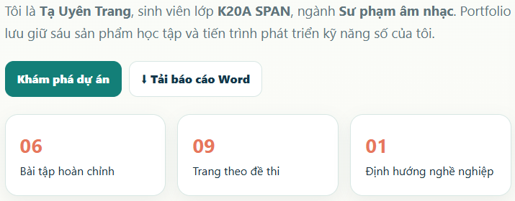
Sơ đồ cấu trúc: GIỚI THIỆU → DỰ ÁN → [BÀI 1 | BÀI 2 | BÀI 3 | BÀI 4 | BÀI 5 | BÀI 6] → TỔNG KẾT

PHẦN 3. TÓM TẮT SÁU BÀI TẬP

3.1. Bài tập 1 – Thao tác cơ bản với tệp tin và thư mục
Mục tiêu: Rèn luyện kỹ năng tạo, đổi tên, sao chép, di chuyển, xóa và khôi phục tệp/thư mục trên Windows; đồng thời hình thành quy tắc tổ chức tài nguyên số để phục vụ học tập.
Công cụ và quá trình: File Explorer trên Windows 11 được sử dụng để tạo thư mục ThucHanh_TaUyenTrang và thư mục con TaiLieu; tạo hai tệp văn bản, thực hành Copy/Paste, Cut/Paste, Delete, Shift+Delete và Restore. Quy trình được ghi lại thành 12 bước có hình minh họa. Không sử dụng AI để thực hiện thao tác; AI chỉ hỗ trợ biên tập cách diễn đạt và minh họa ở phiên bản đầu, sau đó ảnh chụp thao tác thực tế đã được đưa vào bản rà soát.
Kết quả: Tôi đã thực hiện được toàn bộ chuỗi thao tác và hiểu sự khác nhau giữa sao chép, di chuyển, xóa vào Thùng rác và xóa vĩnh viễn. Quy tắc đặt tên sử dụng chữ không dấu, không khoảng trắng và gắn nội dung/người thực hiện, ví dụ ThucHanh_TaUyenTrang và GhiChuQuanTrong.txt.
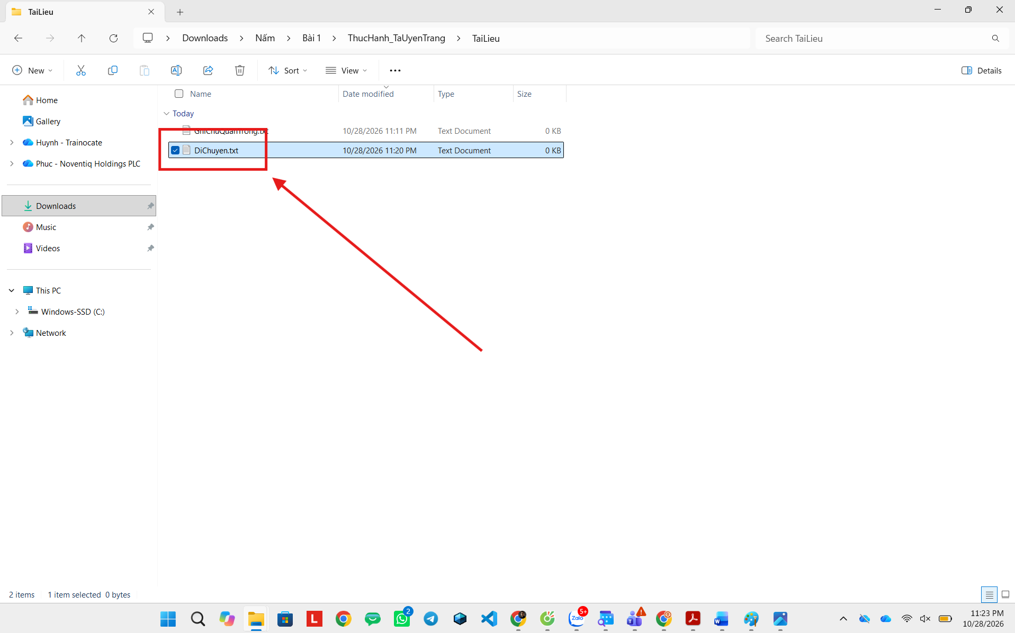
Hình 2. Minh họa thao tác tạo và đặt tên thư mục thực hành
Liên kết trang Bài 1 trên Portfolio: https://uyen57801-dotcom.github.io/TaUyenTrang-Digital-Skills-AI-Oortfolio/#bai-1

3.2. Bài tập 2 – Tìm kiếm và đánh giá thông tin học thuật
Mục tiêu: Tìm kiếm và đánh giá nguồn học thuật liên quan đến ứng dụng công nghệ số và AI trong dạy – học âm nhạc; rèn kỹ năng xây dựng từ khóa, đối chiếu nguồn, nhận diện phương pháp nghiên cứu và đánh giá độ tin cậy.
Công cụ và quá trình: Tôi sử dụng các cụm từ tiếng Anh như “music education technology”, “digital tools music education”, “AI music education”, “music teacher digital competence” và “technology-enhanced music learning”. Các kết quả được sàng lọc theo tác giả, cơ quan xuất bản, DOI, phương pháp, tính cập nhật và khả năng kiểm chứng. Nguồn được đối chiếu từ tạp chí học thuật, nhà xuất bản Oxford University Press, SAGE, Elsevier và hiệp hội NAfME.
Kết quả: Bảng tổng hợp gồm 11 nguồn. Các tổng quan hệ thống và nghiên cứu hỗn hợp được ưu tiên cao hơn bài tổng quan thông thường. Kết luận quan trọng là công nghệ có tiềm năng hỗ trợ kỹ năng, phản hồi và động lực học âm nhạc, nhưng hiệu quả phụ thuộc vào thiết kế sư phạm, chất lượng bằng chứng và khả năng duy trì vai trò chủ động của người học.
NHÓM TIÊU CHÍ | CÁCH ĐÁNH GIÁ
Thẩm quyền | Tác giả, đơn vị, tạp chí/nhà xuất bản.
Phương pháp | Thiết kế, cỡ mẫu, tiêu chí tổng hợp, hạn chế.
Kiểm chứng | DOI, trích dẫn, toàn văn và dữ liệu nguồn.
Cập nhật | Ưu tiên nguồn mới nhưng giữ tài liệu nền tảng.
Phù hợp | Liên hệ trực tiếp với đào tạo và giảng dạy âm nhạc.
Liên kết trang Bài 2 trên Portfolio: https://uyen57801-dotcom.github.io/TaUyenTrang-Digital-Skills-AI-Oortfolio/#bai-2

3.3. Bài tập 3 – Viết prompt hiệu quả cho các tác vụ học tập
Mục tiêu: So sánh prompt cơ bản, cải tiến và nâng cao trong ba tác vụ: tóm tắt bài báo, giải thích hòa âm chức năng và tạo câu hỏi Nhạc lý cơ bản. Bài tập rèn kỹ năng xác định mục tiêu, bối cảnh, nguồn, kỳ vọng đầu ra và kiểm chứng nội dung AI.
Công cụ và quá trình: Microsoft Copilot được dùng để thử nghiệm. Prompt cơ bản chỉ nêu nhiệm vụ; prompt cải tiến bổ sung cấu trúc; prompt nâng cao xác định vai trò, đối tượng, nội dung, định dạng và tiêu chí. Sau khi rà soát, các prompt nâng cao được phân tích theo G–C–S–E gồm Goal, Context, Sources và Expectations. Điểm quan trọng là phải đính kèm tài liệu nguồn khi yêu cầu AI tóm tắt hoặc tạo nội dung chuyên môn.
Kết quả: Prompt nâng cao tạo đầu ra có cấu trúc, dễ kiểm tra và hữu ích hơn, nhưng không phải cứ dài là tốt. Chất lượng phụ thuộc vào thông tin đúng chỗ. Tôi rút ra tám nguyên tắc: dùng động từ rõ; nêu đối tượng và mục tiêu; chia phần; quy định định dạng; dùng vai trò khi cần; cung cấp ví dụ; yêu cầu tự kiểm tra; tiếp tục tinh chỉnh sau khi xem đầu ra.
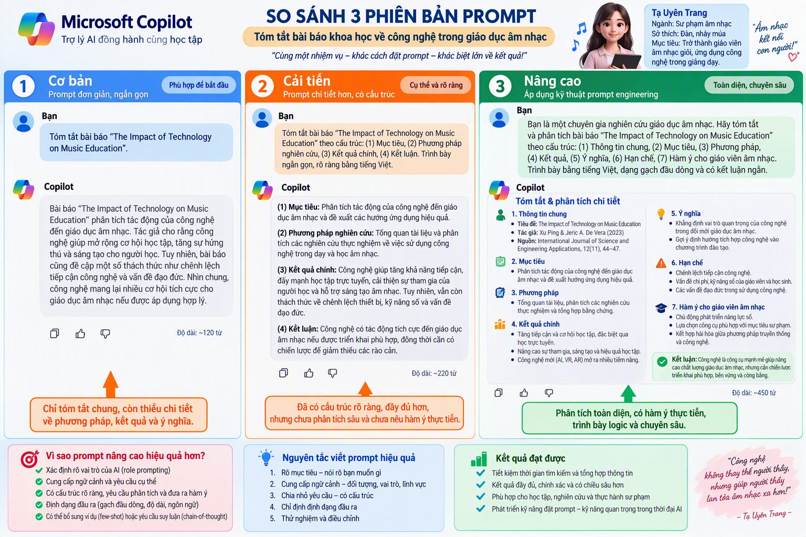
Hình 3. So sánh ba phiên bản prompt trong tác vụ học tập
Liên kết trang Bài 3 trên Portfolio: https://uyen57801-dotcom.github.io/TaUyenTrang-Digital-Skills-AI-Oortfolio/#bai-3

3.4. Bài tập 4 – Sử dụng công cụ hợp tác trực tuyến cho dự án nhóm
Mục tiêu: Rèn luyện kỹ năng tổ chức, điều hành và tham gia cuộc họp trực tuyến 20–30 phút cho dự án nhóm với chủ đề “Ứng dụng AI trong học tập và giảng dạy âm nhạc. Cơ hội và thách thức đối với sinh viên sư phạm âm nhạc”. Nhóm gồm ba thành viên: Nguyễn Thị Kiều Trang (nhóm trưởng, điều phối viên), Nguyễn Hoàng Anh Thư (người trình bày chính) và Tạ Uyên Trang (thư ký cuộc họp).
Công cụ và quá trình: Nhóm sử dụng Google Meet để họp trực tuyến vào 20:00 – 20:30 ngày 14/11/2026. Chương trình gồm bốn phần: ổn định cuộc họp (5 phút); trình bày và thảo luận chủ đề (12 phút); tổng kết và giao nhiệm vụ (8 phút); đánh giá nhanh và kết luận (5 phút). Nhóm tham khảo AI để soạn thảo kế hoạch cuộc họp, chuẩn bị đề cương, slide và phân công vai trò; sau họp, tôi lập biên bản và mỗi thành viên viết đánh giá riêng.
Kết quả: Cuộc họp diễn ra thực tế trong khoảng 25 phút, có ghi hình và ảnh chụp màn hình minh chứng. Nhóm thống nhất cấu trúc báo cáo chung gồm 3 chương: cơ sở lý luận; thực trạng phương pháp dạy học hiện nay; đề xuất ứng dụng AI vào giảng dạy. Bài học chính là cần gửi tài liệu trước ít nhất 24 giờ, quy định tín hiệu xin phát biểu và chuẩn bị phương án kỹ thuật dự phòng.
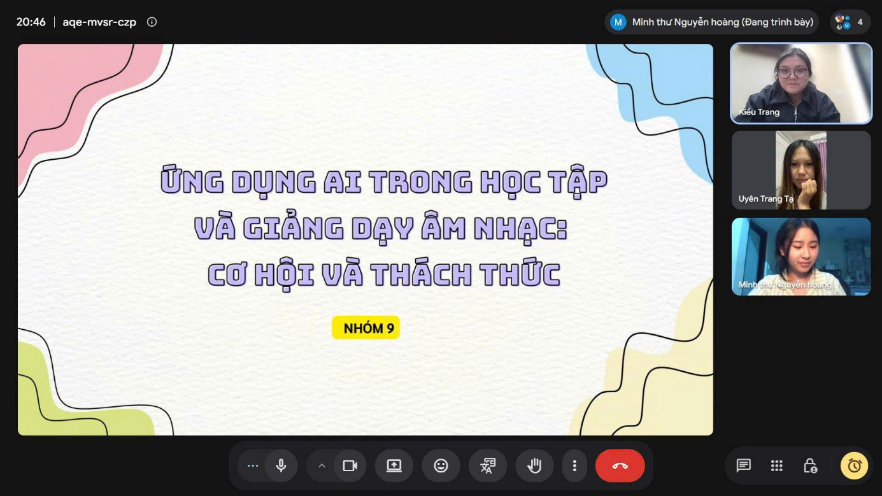
Hình 4. Ảnh chụp màn hình cuộc họp trực tuyến của nhóm trên Google Meet
Liên kết trang Bài 4 trên Portfolio: https://uyen57801-dotcom.github.io/TaUyenTrang-Digital-Skills-AI-Oortfolio/#bai-4

3.5. Bài tập 5 – Sử dụng AI tạo sinh để hỗ trợ sáng tạo nội dung
Mục tiêu: Sản phẩm là phần triển khai tiếp nối Bài tập nhóm 9 với chủ đề “AI có thể thay thế giáo viên Âm nhạc trong tương lai?”. Nhóm gồm 5 thành viên: Nguyễn Hoàng Anh Thư, Bạch Quỳnh Trang, Nguyễn Hà Trang, Nguyễn Thị Kiều Trang (nhóm trưởng) và Tạ Uyên Trang. Sản phẩm số hoàn thiện là video đăng trên YouTube theo kịch bản 6 phần, giới thiệu 3 ứng dụng AI nổi bật trong âm nhạc: NotebookLM, Suno và LALAL.AI.
Công cụ và quá trình: Tôi phụ trách tìm hiểu NotebookLM (trợ lý nghiên cứu nạp tài liệu để tóm tắt, hỏi đáp và tổng hợp dựa trên nguồn), đóng vai Bạn 2 ở phần 3 cùng Bạch Quỳnh Trang (Bạn 1) và hỗ trợ quay video cho Nguyễn Hoàng Anh Thư. Bạch Quỳnh Trang phụ trách Suno (tạo bài hát từ prompt); Nguyễn Hoàng Anh Thư phụ trách LALAL.AI (tách giọng hát và nhạc cụ). Công việc triển khai trong hai tuần: tuần 1 phân công, thống nhất kịch bản, kế hoạch quay dựng; tuần 2 hoàn thiện nội dung, đăng YouTube và nộp bài.
Kết quả: Nhóm hoàn thành video YouTube “AI có thể thay thế giáo viên Âm nhạc trong tương lai?”, có phân vai rõ ràng và bảng phân định AI thực hiện gì, con người thực hiện gì. Kết luận của nhóm: AI hỗ trợ giáo viên nhanh hơn nhưng không thay thế việc quan sát, uốn nắn và truyền cảm hứng trực tiếp của giáo viên âm nhạc. Khó khăn gồm lịch trình khác nhau, trao đổi qua tin nhắn dễ chưa thống nhất và lần đầu tiếp xúc công cụ AI mới.
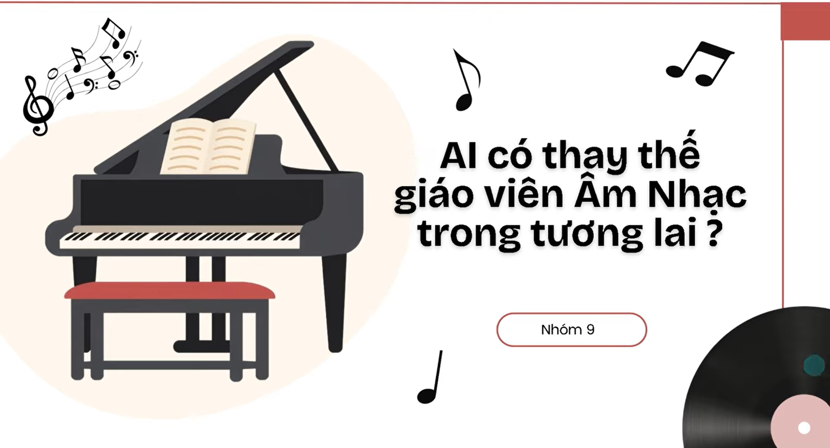
Hình 5. Video YouTube “AI có thể thay thế giáo viên Âm nhạc trong tương lai?” – sản phẩm số hoàn thiện của Nhóm 9 (https://m.youtube.com/watch?v=asxPAv2RRk4)
Liên kết trang Bài 5 trên Portfolio: https://uyen57801-dotcom.github.io/TaUyenTrang-Digital-Skills-AI-Oortfolio/#bai-5

3.6. Bài tập 6 – Sử dụng AI có trách nhiệm trong học tập và nghiên cứu
Mục tiêu: Chuyển các nguyên tắc quốc tế về AI thành bộ quy tắc hành động cá nhân phù hợp với sinh viên Sư phạm âm nhạc, đồng thời xây dựng checklist trước – trong – sau khi dùng AI.
Công cụ và quá trình: Tôi đối chiếu hướng dẫn của UNESCO, NIST AI RMF, OECD AI Principles và Microsoft Responsible AI Standard. Từ đó, tôi xây dựng mười nguyên tắc: minh bạch, kiểm chứng, bảo mật, bản quyền, con người quyết định, công bằng, đúng mục đích, truy vết, an toàn và chịu trách nhiệm. Các nguyên tắc được thử áp dụng vào bốn tình huống: AI gợi ý giáo án, AI tạo hình nhạc cụ, AI nhận xét giọng hát và AI hỗ trợ bài nghiên cứu.
Kết quả: Bộ nguyên tắc giúp tôi xác định rằng AI là công cụ hỗ trợ chứ không thay thế phán đoán sư phạm. Tôi phải lưu prompt và các phiên bản chỉnh sửa, bảo vệ dữ liệu học sinh, mở và kiểm tra từng nguồn, công bố phạm vi AI hỗ trợ và chịu trách nhiệm cuối cùng về sản phẩm.
GIAI ĐOẠN | CÂU HỎI KIỂM SOÁT
Trước | Mục tiêu là gì?  AI có cần thiết?  Dữ liệu có nhạy cảm?
Trong | Đầu ra có sai, thiên lệch hoặc bịa nguồn?
Sau | Đã kiểm chứng, biên tập, ghi nhận AI và chịu trách nhiệm?
Liên kết trang Bài 6 trên Portfolio: https://uyen57801-dotcom.github.io/TaUyenTrang-Digital-Skills-AI-Oortfolio/#bai-6

PHẦN 4. TỔNG KẾT VÀ TỰ ĐÁNH GIÁ

4.1. Kiến thức và kỹ năng thu được
Qua sáu bài tập, tôi hình thành một chuỗi kỹ năng số tương đối hoàn chỉnh. Tôi biết tổ chức tệp và thư mục có quy tắc; tìm kiếm và đánh giá nguồn học thuật; viết prompt theo mục tiêu và nguồn; tổ chức họp trực tuyến và quản lý tiến độ; sáng tạo học liệu có AI hỗ trợ; cuối cùng là sử dụng AI theo hướng minh bạch, an toàn và có trách nhiệm. Những kỹ năng này liên kết chặt chẽ với nghề giáo viên âm nhạc, vì giáo viên vừa phải quản lý học liệu, vừa nghiên cứu, thiết kế bài dạy, giao tiếp và bảo vệ quyền lợi người học.

4.2. Điểm tâm đắc
Điểm tôi tâm đắc nhất là sản phẩm video của Nhóm 9 về việc AI có thể thay thế giáo viên âm nhạc hay không. Qua việc dùng NotebookLM cùng Suno và LALAL.AI, tôi thấy AI giúp tổng hợp tư liệu, mở rộng ý tưởng và hỗ trợ sáng tạo nhanh hơn, còn giáo viên vẫn giữ vai trò chọn lọc, kiểm tra, uốn nắn và truyền cảm hứng trực tiếp trong trải nghiệm âm nhạc thực tế.

4.3. Khó khăn và cách khắc phục
KHÓ KHĂN | CÁCH KHẮC PHỤC
Nguồn học thuật có chất lượng không đồng đều | Ưu tiên DOI, phương pháp rõ, tạp chí/NXB uy tín và đối chiếu nhiều nguồn.
Đầu ra AI chung chung hoặc thiếu căn cứ | Bổ sung Goal, Context, Sources, Expectations và kiểm tra từng dữ kiện.
Lịch trình thành viên không giống nhau, trao đổi qua tin nhắn dễ chưa thống nhất | Thống nhất lịch sớm, họp trực tuyến qua Google Meet, phân vai rõ và chốt quyết định bằng biên bản.
Công cụ AI mới, lần đầu sử dụng | Tìm hiểu từng công cụ, kiểm tra kết quả và đối chiếu nội dung chuyên môn trước khi dùng.
Liên kết công khai dễ lỗi quyền | Kiểm tra bằng cửa sổ ẩn danh và thiết bị khác.
Nhiều hình làm trang tải chậm | Nén ảnh, dùng ảnh đại diện, liên kết PDF đầy đủ.

4.4. Bảng kê công cụ AI và công nghệ đã sử dụng
CÔNG CỤ | MỤC ĐÍCH | PHẠM VI QUYẾT ĐỊNH CỦA SINH VIÊN
Microsoft Copilot | Gợi ý, thử nghiệm prompt, hỗ trợ cấu trúc và chỉnh ngôn ngữ. | Xác định mục tiêu, chọn nguồn, kiểm chứng và biên tập.
Suno, LALAL.AI | Tạo nhạc từ prompt (Suno); tách giọng và nhạc cụ (LALAL.AI) trong video nhóm. | Các thành viên phụ trách chọn, chỉnh sửa và kiểm tra kết quả; AI chỉ hỗ trợ.
Microsoft Word | Soạn sáu bài và báo cáo tổng hợp. | Chịu trách nhiệm toàn bộ bố cục và nội dung cuối.
Windows File Explorer | Thực hành quản lý tệp/thư mục. | Thao tác trực tiếp trên máy.
Google Meet | Tổ chức họp nhóm trực tuyến, ghi hình và trao đổi. | Điều phối, ghi biên bản và kiểm soát thời lượng.
NotebookLM | Tóm tắt, tổng hợp và hỏi đáp dựa trên tư liệu đã nạp (Bài 5). | Tạ Uyên Trang chọn nguồn, đối chiếu và hoàn thiện phần trình bày.
Github (dự kiến) | Xuất bản Portfolio công khai. | Tạo trang, kiểm tra quyền và bảo trì liên kết.

4.5. Tuyên bố về việc sử dụng AI
Tôi công bố rằng AI được sử dụng để hỗ trợ gợi ý cấu trúc, diễn đạt, thử nghiệm prompt, soạn kế hoạch cuộc họp và các công cụ NotebookLM, Suno, LALAL.AI trong sản phẩm nhóm. AI không thay thế việc xác định mục tiêu học tập, lựa chọn nội dung chuyên môn, đánh giá nguồn, ra quyết định sư phạm, tự phản ánh và chịu trách nhiệm cuối cùng. Tôi không đưa dữ liệu nhạy cảm vào công cụ AI; các nguồn học thuật quan trọng phải được mở và kiểm tra.

4.6. Kế hoạch hoàn thiện trước khi nộp
STT | VIỆC CẦN HOÀN THÀNH | TIÊU CHÍ KIỂM TRA
1 | Tạo và xuất bản Google Sites đủ 09 trang. | Menu có Giới thiệu, Dự án, 06 trang con, Tổng kết.
2 | Tải 06 file sản phẩm lên Drive/OneDrive. | Mở được khi không đăng nhập.
3 | Chèn ảnh sinh viên và hình minh họa có chú thích. | Không lộ dữ liệu nhạy cảm; ảnh hiển thị tốt.
4 | Bổ sung đường dẫn từng trang vào báo cáo.
5 | Bổ sung ảnh chụp quá trình xây dựng Portfolio. | Có chú thích hình, đúng trình tự.
6 | Bổ sung tên giảng viên hướng dẫn. | Trang bìa đầy đủ.
7 | Cập nhật mục lục và số trang trong Word. | Ctrl+A, F9; tiêu đề và số trang chính xác.
8 | Đổi tên tệp và nộp đúng hai thành phần. | 2552210049_TaUyenTrang_BaoCao.docx + URL Portfolio.

4.7. Kết luận
Quá trình tổng hợp sáu bài tập thành Portfolio giúp tôi nhìn rõ sự liên kết giữa kỹ năng công nghệ và năng lực nghề nghiệp của giáo viên âm nhạc. Tôi không chỉ học cách sử dụng công cụ mà còn học cách đặt mục tiêu, đánh giá nguồn, thiết kế trải nghiệm, quản lý hoạt động và chịu trách nhiệm về tác động của công nghệ. Trong định hướng nghề nghiệp, tôi sẽ tiếp tục phát triển học liệu số nhưng luôn giữ trọng tâm ở trải nghiệm âm nhạc, sự tương tác, an toàn và sự tiến bộ thực chất của người học.
Portfolio hoàn chỉnh sẽ là hồ sơ học tập có thể tiếp tục cập nhật bằng giáo án, bản thu, video biểu diễn, học liệu và hoạt động giáo dục cộng đồng. Đây là nền tảng để tôi thể hiện chuyên môn âm nhạc, khả năng sử dụng công nghệ và tư duy sư phạm hiện đại.

TÀI LIỆU THAM KHẢO
1. Cuervo, L. et al. (2023), “Digital Competences in Teacher Training and Music Education via Service Learning”, Education Sciences, 13(5), 459.
2. Liu, Y. et al. (2025), “The Use and Effectiveness of Digital Tools in Elementary Music Education: A Systematic Review”, Music & Science, 8.
3. Mohammadian, R., Pourroostaei Ardakani, S. and Zaraii Zavaraki, E. (2026), “A systematic review of technology-enhanced music learning models”, Computers and Education Open, 10, 100354.
4. Peng, X. et al. (2026), “Empowerment or dependency? ... in music education”, Frontiers in Psychology, 17.
5. Ruthmann, S.A. and Mantie, R. (eds.) (2017), The Oxford Handbook of Technology and Music Education, Oxford University Press.
6. UNESCO (2023), Guidance for Generative AI in Education and Research.
7. NIST (2023), Artificial Intelligence Risk Management Framework (AI RMF 1.0).
8. NIST (2024), Generative Artificial Intelligence Profile (NIST AI 600-1).
9. OECD (2024), OECD AI Principles, updated 2024.
10. Microsoft (2022), Responsible AI Standard v2: General Requirements.

